

**ПЕДАГОГАМ ВАЖНО...**

Уважаемые коллеги! Методический центр периодически готовит для Вас тематические информационные листы с подборками источников по актуальным вопросам образования с целью оперативного ознакомления, использования данной информации при подготовке педсоветов, классных часов, родительских собраний, а также с целью экономии времени на самостоятельный поиск важной и достоверной информации.

Тема этого выпуска - Итоговое сочинение 2024

*Написание итогового сочинения — обязательный этап государственной аттестации. И чтобы успешно справиться с испытанием, важно владеть актуальной информацией и знать, к чему стоит готовиться.*

**Изменения, которые ждут выпускников**

Свои работы выпускники-2024 будут писать с учетом последних изменений, внесенных в процедуру и содержание испытания. К ним относятся:

* Темы работы будут формироваться на основе закрытого банка тем, включающего более 1,5 тыс. вариантов. В общий перечень войдут темы, использовавшиеся ранее, а также новые, разработанные в 2023 и 2024 годах.
* Третий раздел банка тем пополнился дополнительным подразделом. Он называется «Язык и языковая личность». Темы подраздела ориентированы на осмысление связи языка с историей государства, важности бережного отношения к языку, ценности языковой культуры.
* Перенос даты второй пересдачи испытания. Теперь она будет производиться в апреле. В 2024 году дата выпадает на 10 число месяца.

Порядок проведения испытания, все остальные параметры работы и критерии ее оценивания остались без изменений.

**📆 Когда состоится испытание**

Основная дата проведения аттестационной работы в 2024/25 учебном году — 6 декабря. В этот день испытание предстоит сдавать подавляющему большинству одиннадцатиклассников.

Те выпускники, которые по обоснованным причинам не смогут присутствовать на мероприятии в его основную дату проведения, напишут работу 7 февраля. В этот же день сочинение смогут пересдать ребята, провалившие первую попытку.

Крайний день, когда можно будет пересдать испытание назначен на 10 апреля. В эту дату будут писать работу подростки, которые не смогли участвовать в двух предыдущих турах или не справились с испытанием ранее.

**✍️ Зачем писать сочинение**

Декабрьская работа — допуск к госэкзаменам. Поэтому ее нужно писать всем: и выпускникам, которые планируют просто забрать аттестат, и тем, кто собирается в дальнейшем поступать в вуз. Сочинение также требуется сдавать подросткам, которые находятся на семейном обучении.

Помимо этого, ребята, которые будут поступать в университеты, смогут получить дополнительные льготы. Некоторые вузы начисляют абитуриентам до 10 дополнительных баллов к ЕГЭ за хорошо написанное сочинение.

**📃 Требования, предъявляемые к работе**

К работе предъявляются два основных требования, невыполнение которых рассматривается как «провал» аттестационного испытания. Это:

* **Объем работы.**Минимально допустимый объем работы — 250 слов. Рекомендуется, чтобы сочинение содержало не менее 350 слов.
* **Самостоятельность.** Работа выпускников может содержать цитаты, имеющие ссылки на первоисточник. Любое списывание не допускается.

Если работа школьника не соответствует хотя бы одному из указанных требований, она не проверяется дальше. Выпускнику выставляется «незачет».

**💯 Критерии оценивания**

Если обязательные требования соблюдены, работа оценивается по нескольким критериям:

* **Соответствие тематике.**Содержание работы должно соответствовать выбранной тематике, давать ответ на поставленный вопрос или представлять собой тематическое рассуждение.
* **Аргументация.** В работе выпускника должны присутствовать аргументы, доказывающие его точку зрения. В качестве них можно взять примеры из произведений художественной или просветительской литературы.
* **Логика текста.** Повествование должно строиться логически: тезисы стоит подкреплять аргументами, факты должны описываться в правильной последовательности.
* **Качество речи.** Этот критерий призван проверить умение выпускников выражать свои мысли, разнообразие их словарного запаса.
* **Грамотность.**Текст должен соответствовать грамматическим, орфографическим и пунктуационным нормам.

Для того, чтобы работа считалась успешной, школьник должен получить положительную оценку по первым двум критериям и по одному из оставшихся трех. Если по первому или по второму пункту выставляется «незачет», испытание считается проваленным.

**🗂️ Структура работы**

Работа должна состоять из классических для сочинения разделов: введения, основной части и заключения:

* **Вступление.**Вступление представляет собой 1 абзац текста объемом до 70 слов. Оно должно выражать основную идею, рассуждение о роли поставленной проблемы.
* **Основная часть.**Может состоять из 2-3 абзацев по 90-120 слов в каждом. Она включает тезисы, которые должны быть подкреплены аргументами.
* **Заключение.**В заключении делается основной вывод, к которому пришел автор. Эта часть сочинения состоит из 1 абзаца.

Для подготовки к работе следует изучить клише, которые можно использовать в разных частях сочинения.

**🎀 Темы работы**

Точные темы сочинения становятся известными непосредственно перед началом работы. их берут из закрытого банка, структура которого выглядит следующим образом:

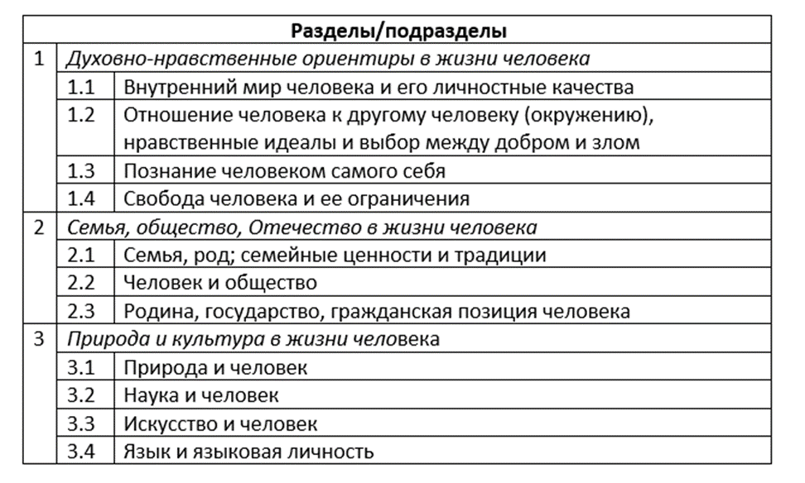

Выпускникам будет предложено выбрать одну из 6 тем. При этом в перечень включат по 2 темы из каждого представленного выше раздела. На следующем рисунке приведен образец списка тем, по аналогии с которым будут сформированы аттестационные комплекты.

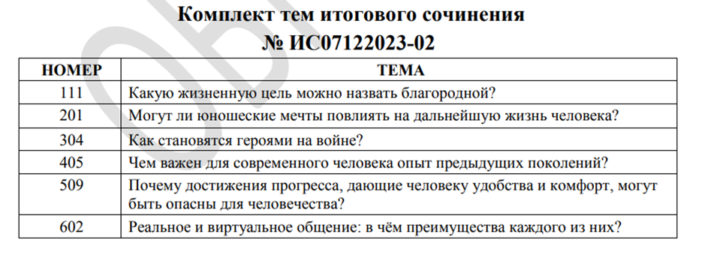

*Таким образом, для успешного прохождения аттестационного испытания, выпускникам следует ознакомиться с особенностями предстоящей работы и уделить внимание подготовке. Не забывайте, что хорошо написанное сочинение может принести вам до 10 баллов к ЕГЭ!*

ИТОГОВОЕ СОЧИНЕНИЕ ожидает обучающихся 11 классов 4 декабря 2024 года.

Подробную информацию можно найти на сайте ФГБНУ «ФИПИ» <https://fipi.ru/itogovoe-sochinenie>

Письмо Рособрнадзора № 04-323 от 14.10.2024 г. о направлении методических документов, рекомендуемых при организации и проведении итогового сочинения (изложения) в 2024/25 учебном году:

1) Методические рекомендации по организации и проведению итогового сочинения (изложения) в 2024/25 учебном году

2) Правила заполнения бланков итогового сочинения (изложения) в 2024/25 учебном году

3) Сборник отчетных форм для проведения итогового сочинения (изложения) в 2024/25 учебном году